**Пополнение лицевого счета посредством Клиент-банк**

Доступ к личному кабинету общегосударственной автоматизированной информационной системы (далее – ЛК) осуществляется интерактивно через сеть интернет посредством web–браузера (за исключением Microsoft Internet Explorer). Адрес сайта в сети интернет [*https://account.gov.by/*](https://account.gov.by/)*.*

Для каждого пользователя ЛК автоматически создается лицевой счет. Для ведения и просмотра лицевого счета перейдите в **раздел «Финансовая информация» / «Лицевой счет».** Данный раздел предоставляет возможность:

* пополнить лицевой счет,
* отслеживать историю изменения лицевого счета,
* осуществлять поиск и группировку по операциям.

Для пополнения лицевого счета перейдите в **раздел «Финансовая информация» / «Лицевой счет»**. В появившемся окне «Лицевой счет» нажмите на кнопку «Пополнить»(Рисунок1).

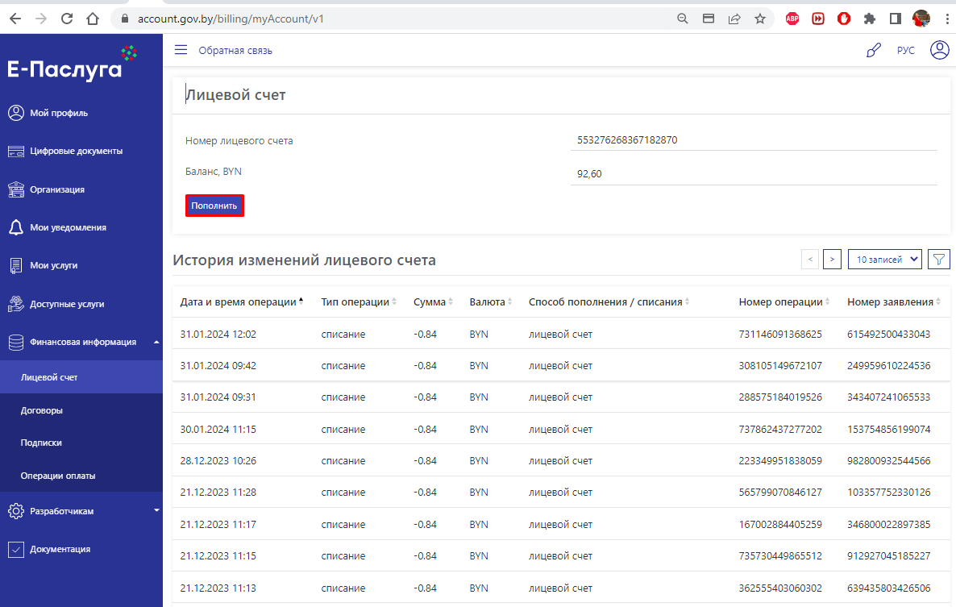

**Рисунок 1. Просмотр информации о лицевом счёте**

**Работа с лицевым счетом посредством системы «Клиент-банк»**

Пополнение счета посредством системы «Клиент-банк» доступно только для юридических лиц.

В окне «Пополнение лицевого счета» укажите сумму, на которую необходимо пополнить лицевой счет, и перейдите на способ оплаты «Клиент банк» (Рисунок 2).

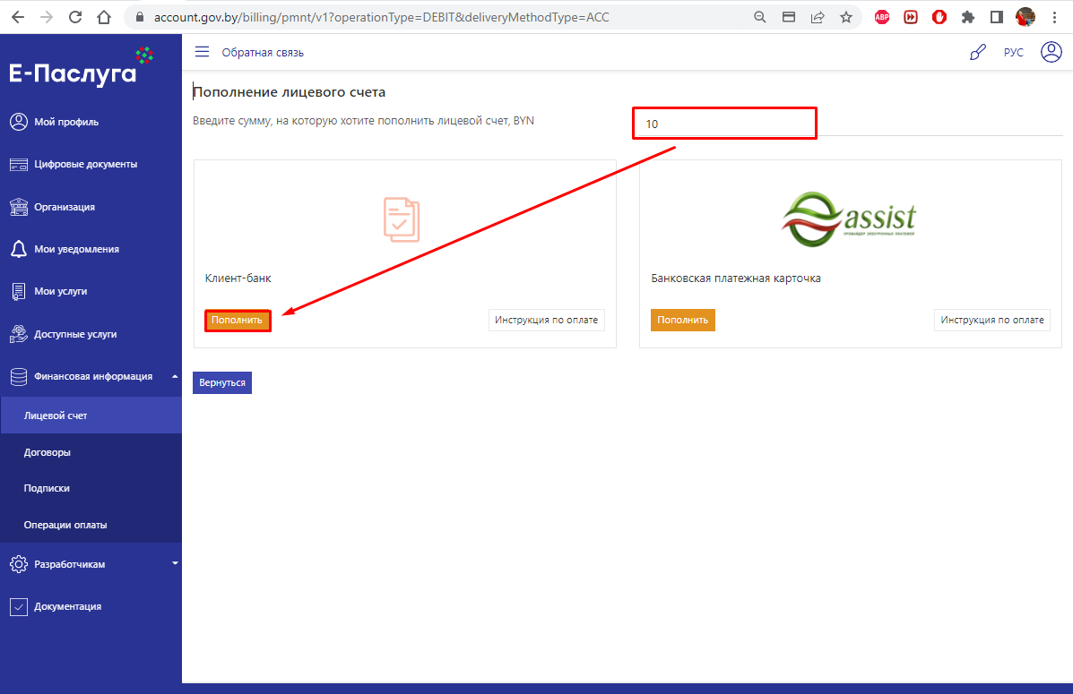

**Рисунок 2. Пополнение лицевого счёта способом «Клиент-банк»**

Системой будет сформирован код заказа (Рисунок 3).

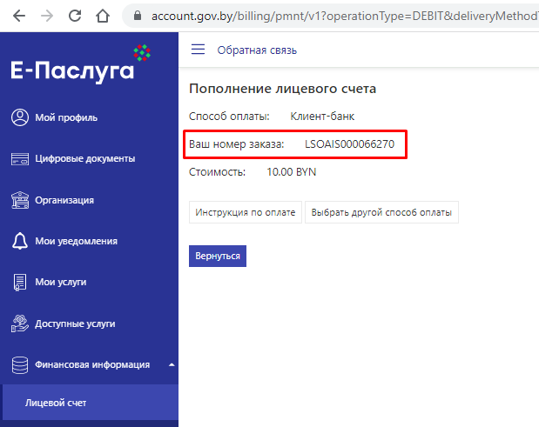

**Рисунок 3. Платёж «Клиент-банк». Формирование кода заказа**

При составлении платежного поручения на указанную сумму в назначении платеже укажите номер заказа, сформированный в ЛК, пример **«LSOAIS000066270».**

Обращаем ваше внимание, что перед и после номера заказа не должны быть лишние символы, знаки и др., номер заказа желательно указывать вначале назначения платежа, отделенный от другого текста пробелами, пример « LSOAIS000066270 ».

**Важно!** Изменение способа оплаты до поступления денежных средств на Лицевой счет, ведет к нарушению контроля оплаты, в виду того, что системой формируется новый номер заказа. В личном кабинете организации одновременно можно совершить только один платеж пополнения Лицевого счета. После прохождения контроля оплаты по операции пополнения, процедуру можно повторить.

Реквизиты:

Республиканское унитарное предприятие

**«Национальный центр электронных услуг»**

220004 г.Минск, ул.Раковская, 14,

тел.(017) 311 30 00

УНП 191700161

р/с BY81AKBB30120893700135500000

ОАО «АСБ Беларусбанк»,

БИК AKBBBY2X

220089, г.Минск, пр.Дзержинского, 18